Ek-I
EK-II’DEN EK-V’E KADAR GEREKLİ TANIM VE AÇIKLAMALAR

1. “Çark” rotadinamik bir pompanın, dönerek suya enerji transfer eden parçasını tanımlar.
2. “Tam çark” bir pompa üreticisinin performans karakteristikleri kataloglarında belirtilen bir su pompası için kullanılan çarkının maksimum çapıdır.
3. “Özgül hız” pompa çarkının karakteristik fiziksel biçimini debi, basma yüksekliği ve hız cinsinden tanımlayan bir sayıdır.
(Değişik:RG-4/8/2017- 30144)
${"n}_{s}=n . \frac{\sqrt{Q_{EVN}}}{{(1/iH_{EVN})}^{3/4}} [{dk}^{-1}]$”

3.1.“Basma yüksekliği, H” suya verilen hidrolik enerjinin belirtilen çalışma noktası için su cinsinden “m” olarak yükseklik değeridir(tek kademe değeri olarak).
3.2.“Dönüş hızı, n” pompa milinin dakikadaki dönüş sayısıdır (d/d).
3.3.“Debi, Q”(m3/s) olarak pompadan geçen debi değeridir.
3.4.“Kademe” (i) pompadaki seri olarak bağlanmış çark sayısını ifade eder.
3.5.“En verimli nokta”, BEP, EVN, soğuk için bir su pompasının pompanın en yüksek hidrolik verimli olan çalışma noktasını tanımlar.
4. “Hidrolik pompa verimi” (η), akışkana hidrolik pasajlar boyunca çarklar tarafından aktarılan gücün pompa miline aktarılan mekanik girdi gücüne oranıdır.
5. “Temiz soğuk su” maksimum 40 °C’de, 1,5 × 10-6 m 2 /s, maksimum kinematik viskositeye sahip, 1 050 kg/m3 yoğunluğu geçmeyen su olarak tanımlanır
6. “Kısmi yük” KY, pompanın EVN’sının %75 düşük debisindeki çalışma noktasıdır.
7. “Aşırı yük” AY, pompanın EVN’sının %110 fazla debisindeki çalışma noktasıdır.
8. “Minimum verimlilik endeksi” MVE, pompa için EVN, KY ve AY için birimsiz hidrolik pompa verim skalasıdır.
9. “C” farklı pompa tipleri için tanımlanmış farklı verim değerlerini belirten sabittir.

Not:
BEP : EVN
PL : KY
OL : AY
MEI : MVE

Ek-II

SU POMPALARI İÇİN ÇEVREYE DUYARLI TASARIM GEREKLİLİKLERİ

I. Verimlilik gereklilikleri

Bu Tebliğin yürürlüğe girmesinden itibaren su pompaları için minimum verimlilik değerleri:
1) En verimli nokta için (EVN), Ek-III’e göre ölçülerek, MVE = 0,4 ve hesaplanan C değeri için en düşük değerdir.
2) Kısmi Yük (KY) için Ek-III’e göre ölçülerek, MVE = 0,4 ve hesaplanan C değeri için en düşük değerdir.
3) Aşırı Yük (AY), için Ek-III’e göre ölçülerek, MVE = 0,4 ve hesaplanan C değeri için en düşük değerdir.

II. Ürün için gerekli olan bilgiler:
(Değişik:RG-4/8/2017- 30144) Bu Tebliğin yürürlüğe girmesinden itibaren 2 nci maddede belirtilen su pompaları hakkında aşağıda yer alan (1)’den (15)’e kadarki bilgilerin;
a) Su pompalarının teknik dosyalarında,
b) Su pompası imalatçılarının serbestçe erişilebilen internet sitelerinde,
görülebilir biçimde yer alması gereklidir.
Bu bilgilerin sırası, aşağıda verilen sıraya (1 … 15 arası) uygun olmalıdır. (1)’deki bilgiye ilaveten (3)’ten (6)’ya kadar olan bilgiler su pompasının üzerinde veya anma değeri plakasının yanında silinmeyecek şekilde gösterilir.
1) Minimum verimlilik endeksi: MVE ≥ [x,xx];
2) Standart metin: “En verimli su pompaları için kriter MVE >= 0,70”, ya da alternatif olarak gösterge şeklinde “Kriter MVE ≥ 0,70”;
3) Üretim yılı;
4) İmalatçının ismi, markası ya da ticari kodu ve üretim yeri;
5) Ürün tipi ya da boyut tanımlayıcı bilgisi;
6) [xx,x] ya da alternatif olarak [-.-] ile belirtilmiş biçimde, çark çapı düşürülmüş hidrolik pompa verimi (%);
7) Verim karakteristiklerini de içeren pompa performans eğrileri;
8) Standart metin: “Çapı düşürülmüş bir çarka sahip pompanın verimi genelde çarkı tam ölçüye sahip bir pompaya göre düşüktür. Çark çapının çalışma noktasına uygun olacak şekilde düşürülmesi enerji tüketimini azaltır. MVE, tam ölçüdeki çarka göre belirtilmiştir.”;
9) Standart metin: “Kontrol altına alındığı takdirde, bu su pompasının değişken yüklerdeki çalışması daha yüksek verimlerde ve daha ekonomik şekilde yapılabilir. Örneğin, sistem karakteristiğine uyum gösterecek şekilde bir değişken devirli sürücü kullanılabilir.”;
10) Pompa ömrünün sonunda, demontaj, geri dönüşüm ve imha bilgileri;
11) Sadece -10°C’nin altındaki sıcaklıklarda temiz su pompalamak için tasarlanmış olan su pompaları için standart metin : “sadece – 10°C altında kullanım için tasarlanmıştır.”;
12) Sadece +120°C’nin üstündeki sıcaklıklarda temiz su pompalamak için tasarlanmış olan su pompaları için standart metin : “sadece +120°C üstünde kullanım için tasarlanmıştır.”;
13) İmalatçı, özellikle – 10°C’nin altında ve +120°C’nin üstündeki sıcaklıklarda temiz su pompalamak için tasarlanan pompalar hakkında ilgili teknik parametreleri ve karakteristik özellikleri belirtir;
14) Standart metin: “Verimlilik göstergesi hakkında bilgiye [www.xxxxxxxxx.xxx] adresinden ulaşılabilir.”;
15) Aşağıdaki şekilde sunulan model esas alınarak MVE= 0,7 olan pompa için verimlilik göstergesi grafiği. Benzer şekilde MVE= 0,4 için de verim grafiği verilir.
Şekil
ESOB 2900 için örnek verimlilik göstergesi

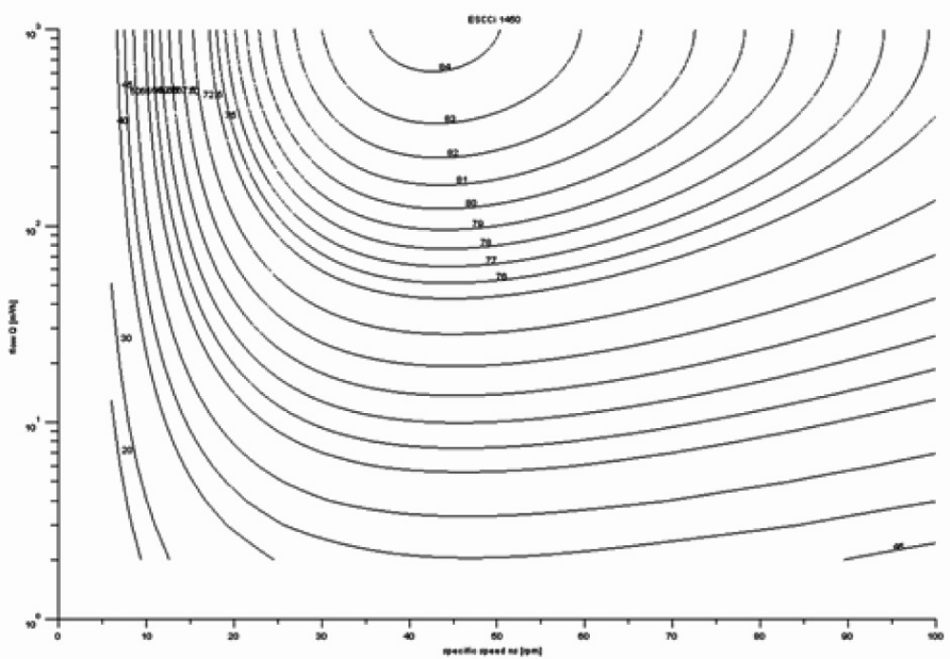
Daha fazla bilgi eklenebilir ve bunlar grafik, şekil ya da semboller ile desteklenebilir.

Ek-III
(Değişik:RG-4/8/2017- 30144)

ÖLÇÜMLER VE HESAPLAMALAR

Bu Tebliğ şartlarına uygunluk ve uygunluk doğrulamaları için, ölçüm ve hesaplamalar, yürürlükte olan uyumlaştırılmış standartlara göre ya da sonuçları genel kabul görmüş, doğru, güvenilir, tekrarlanabilir düşük belirsizliğe sahip yaklaşımlara göre yapılır. Bunlar aşağıdaki tüm teknik parametreleri içerir.

Ek-I de tanımlanan pompa hidrolik verimi, temiz soğuk su için tam çaplı çarka göre, en verimli nokta (EVN), kısmi yük (KY) ve aşırı yük (AY) noktalarına karşılık gelen basma ve debide ölçülür.

EVN için gereken en düşük verimi veren formül aşağıdaki gibidir:

(η_{EVN}) _{min gereken} = 88,59 x + 13,46 y – 11,48 x² – 0,85 y² – 0,38 x y – C_{Pompa Tipi,d/d}

Burada;

x = ln (n_{s}); y = ln (Q) ve ln = doğal logaritma ve Q = debi [m³/saat]; n_{s} = özgül hız [dk⁻¹];
C = Tablodan alınan sabit değer.

C değeri, pompa tipine, nominal hıza ve ayrıca MVE değerine göre değişmektedir.

Tablo 1

Pompa tipi ve hızına göre Minimum Verimlilik Endeksi (MVE) ve buna karşılık gelen C-değeri
 | MVE için C-değeri | MVI = 0,10 | MVI = 0,4
C_{Pompa Tipi, d/d} |  | MVI = 0,10 | MVI = 0,4
C (ESOB, 1 450) |  | 132,58 | 128,07
C (ESOB, 2 900) |  | 135,60 | 130,27
C (ESCC, 1 450) |  | 132,74 | 128,46
C (ESCC, 2 900) |  | 135,93 | 130,77
C (ESCCi, 1 450) |  | 136,67 | 132,30
C (ESCCi, 2 900) |  | 139,45 | 133,69
C (MS-V, 2 900) |  | 138,19 | 133,95
C (MSS, 2 900) |  | 134,31 | 128,79

Kısmi ve aşırı yük durumları için gereksinimler, %100 debi (η_{EVN}) için hesaplanan değerden bir miktar düşük olarak belirlenmiştir. Buna göre:

(η_{KY})_{min, gereken} = 0,947 · (η_{EVN})_{min, gereken}
(η_{AY})_{min, gereken} = 0,985 · (η_{EVN})_{min, gereken}

Bütün verimler tam çaplı (çapı düşürülmemiş) çarklar içindir. Çok kademeli düşey milli su pompaları 3 kademeli (i=3) bir versiyonla test edilir. Çok kademeli dalgıç su pompaları ise 9 kademeli (i=9) bir versiyonla test edilir. Eğer özel ürün yelpazesinde bu kademe sayısı sunulmuyorsa, ürün yelpazesinde bulunan bir sonraki en yüksek kademe sayısı test için seçilir.

Ek-IV
(Değişik:RG-4/8/2017- 30144)
ÜRÜN UYGUNLUK DOĞRULAMASI

Bu Ekte tanımlanan doğrulama toleransları yalnızca Bakanlık tarafından ölçülen parametrelerin doğrulanmasıyla ilgilidir ve imalatçı veya ithalatçı tarafından hiçbir şekilde teknik dosyadaki değerlerin belirlenmesinde ya da uygunluğunun sağlanmasına yönelik bir fikir vermesi veya daha iyi performans göstermeleri amacıyla müsaade edilen bir tolerans olarak kullanılamaz.

Bakanlık, bir ürün modelinin Enerji ile İlgili Ürünlerin Çevreye Duyarlı Tasarımına İlişkin Yönetmelik uyarınca bu Tebliğin gereklerine uygunluğunu Ek-2’de yer alan şartlar için doğrularken aşağıda belirtilen prosedürü uygular:
(1) Bakanlık model başına bir numuneyi doğrular.
(2) Modelin aşağıdaki tüm şartları sağlaması halinde bu Tebliğde belirtilen gereklere uygun olduğu kabul edilir:
(a) Enerji ile İlgili Ürünlerin Çevreye Duyarlı Tasarımına İlişkin Yönetmeliğin Ek IV'ünün (3) numaralı paragrafı uyarınca teknik dokümantasyonda verilen değerler (beyan edilen değerler) ve uygulanabilir olduğunda; bu değerleri hesaplamak için kullanılan değerler, imalatçı ve ithalatçı açısından bahsi geçen paragrafın (f) bendine göre gerçekleştirilen ölçüm sonuçlarından daha uygun değilse,
(b) Beyan edilen değerler bu Tebliğde belirtilen gerekleri sağlıyorsa ve üretici veya ithalatçı tarafından yayımlanan herhangi bir ürün bilgisi, kendileri açısından, beyan edilen değerlerden daha uygun olan değerleri içermiyorsa,
(c) Bakanlık modelin bir birimini test ettiğinde, elde edilen değerler (test sırasında ölçülen parametrelerin değerleri ve bu ölçümler kullanılarak hesaplanan değerler) Tablo 2'de verilen doğrulama toleranslarına uygunsa.
(3) 2(a) ve 2(b) numaralı paragraflarda belirtilen sonuçlara ulaşılamıyorsa, modelin bu Tebliğe uygun olmadığı kabul edilir.
(4) 2(c) numaralı paragrafta belirtilen sonuca ulaşılamıyorsa, Bakanlık aynı modelden 3 numune daha alarak test eder.
(5) Söz konusu 3 numuneden elde edilen değerlerin aritmetik ortalaması, Tablo 2'de verilen doğrulama toleranslarına uyarsa, modelin uygulanabilir gereklilikleri karşıladığı kabul edilir.
(6) (5) numaralı paragrafta belirtilen sonuca ulaşılamıyorsa, modelin bu Tebliğe uygun olmadığı kabul edilir.
(7) (3) ve (6) numaralı paragraflara göre, modelin uygunsuz olduğuna dair karar alınmasını takiben, Bakanlık konuyla ilgili tüm bilgiyi Komisyona ve üye ülkelere Ekonomi Bakanlığı aracılığıyla, gecikmeksizin bildirir.
Bakanlık, ölçüm ve hesaplamalarda Ek-3’te belirtilen metotları kullanır.
Bakanlık, sadece Tablo 2’de verilen doğrulama toleranslarını uygular ve bu Ekte atıf yapılan gereklilikler için sadece bu Ekin 1’den 7’ye kadar numaralandırılmış paragraflarında açıklanan prosedürleri kullanır. Uyumlaştırılmış standartlarda ya da başka bir ölçüm metodunda belirtilen toleranslar gibi diğer toleransların hiçbiri uygulanmaz.

Tablo 2
Doğrulama Toleransları
Parametreler | Doğrulama Toleransları
En verimli noktadaki verimlilik (η_{EVN}) | Elde edilen değer, beyan edilen değerden %5’ten daha fazla bir oranda düşük olamaz.
Kısmi yükteki verimlilik (η_{KY}) | Elde edilen değer, beyan edilen değerden %5’ten daha fazla bir oranda düşük olamaz.
Aşırı yükteki verimlilik (η_{AY}) | Elde edilen değer, beyan edilen değerden %5’ten daha fazla bir oranda düşük olamaz.

Ek-V
MADDE 8'DE BELİRTİLEN GÖSTERGE KRİTERLERİ

Bu Tebliğin yürürlüğe girdiği tarihten itibaren, piyasada bulunan su pompaları için mevcut en iyi teknolojiler bakımından gösterge kriteri “minimum verimlilik endeksi” MVE >= 0,70’tir.

